МУНИЦИПАЛЬНОЕ БЮДЖЕТНОЕ ДОШКОЛЬНОЕ ОБРАЗОВАТЕЛЬНОЕ УЧРЕЖДЕНИЕ ДЕТСКИЙ САД «УЛЫБКА» Г.ВОЛГОДОНСКА

План проведения акции на тему:

«Проведение Уроков Эколят «Природа – твой друг! Приди с Эколятами ему на помощь!»

Группа раннего возраста общеразвивающей направленности №10

Воспитатель:

Митрофанова Н.А

Салманова О.А

Волгодонск 2021г

Цель:

Прививать у ребят любовь к природе, прививать желание оберегать и сохранять нашу планету. Воспитывать чувство ответственности.

Задачи:

Развивать у ребят познавательный интерес к окружающему миру, природе.

Формировать экологическое сознание и навыки бережного отношения к природе.

Воспитывать нравственные качества личности ребенка и бережное отношение к окружающему миру в целом

Воспитывать у дошкольников желание оберегать, сохранять природу и при необходимости оказывать помощь ей.

1. Эколята – дошколята - это настоящие друзья нашей матушки -природы, которые помогают, стараются уберечь мир от загрязнений и сделать его ярче и чище.

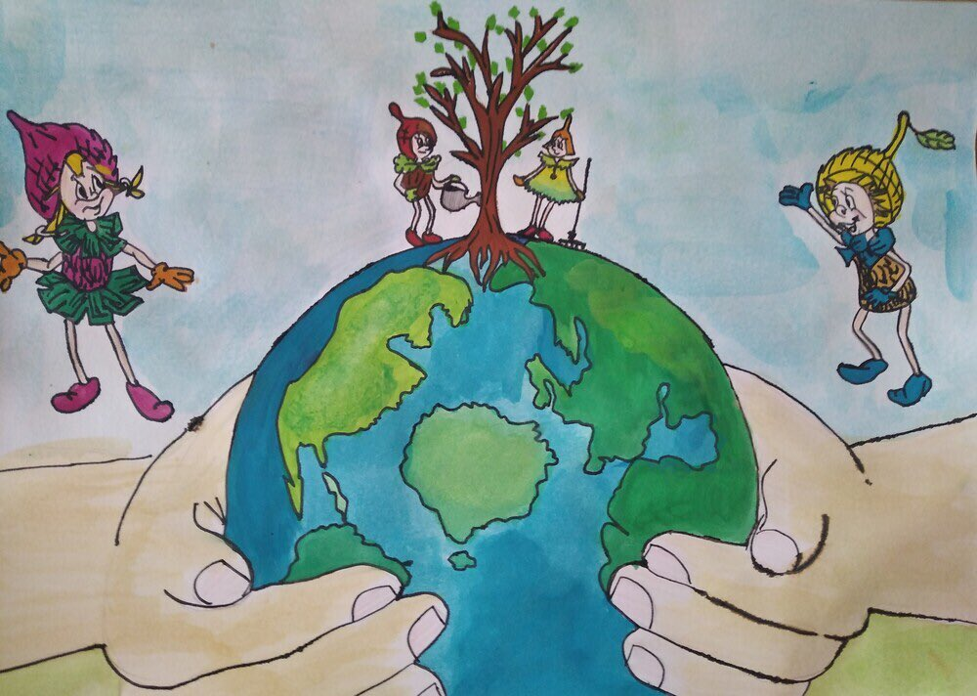2.Эколята – дошколята - отличные ребята.

Добрые и всегда заметные

И всегда ответственные!

3. Эколятами зовут,

Тех, кто очень любит труд

Красавицу природу,

Небо, лес и воду!

4. Эколята – природу охраняют,

Ни на минуту о ней не забывают,

Ведь цветы, поля и реки

Дает природа в дар навеки.

**Давайте познакомимся с ними поближе:**

***Шалун***

Итак, самым озорным и шкодливым, без сомнения, является Шалун. Он любит веселые игры, которых знает великое множество. Он все время стремится узнать что-то новое и неизвестное, его жёлтая шапочка с торчащим дубовым листочком постоянно мелькает то тут, то там. К своей яркой шапочке Шалун подобрал синие башмачки, перчатки и шарфик.

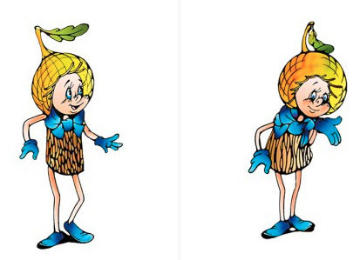

**Умница**

Самая серьёзная, пожалуй, Умница в розовой шапочке, с двумя забавными косичками. Она носит зеленую юбочку, зеленый воротничок, желтые перчатки, темно-розовые башмачки. Умница много знает и рассказывает своим друзьям интересные истории, потому что любит читать. Нет-нет, только не надо думать, что она всегда поступает правильно и знает ответы на все вопросы. Просто из всех малышей она самая старшая, и это всё объясняет.

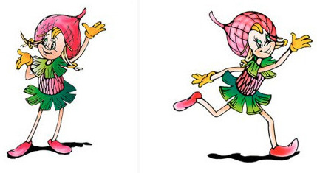

**Тихоня**

Младшего брата-жёлудя, который носит оранжевую шапочку, темно-розовые ботинки, зеленые перчатки и такого же цвета воротничок из дубовых листьев, бордовый пояс, зовут Тихоней. Он и вправду довольно тихий и скромный, даже скорее стеснительный. Но это нисколько не мешает ему всячески поддерживать старшего брата – Шалуна – не только во всех его проказах, но и полезных делах. А ещё Тихоня очень любит цветы, поэтому перед домиком геройчиков он разбил чудесный цветник.

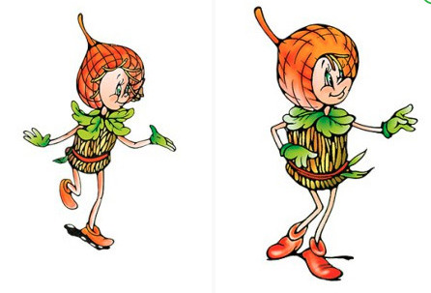

***Елочка***

У малышей-желудей есть подруга – веселая и общительна Елочка. Она носит бордовую шапочку и такие же башмачки, желтые перчатки и маленькую брошку-шишечку на платье. Она часто заходит к малышам в гости, чтобы поиграть, поговорить о том, о сём.

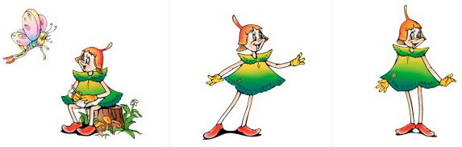

**Все вместе героически берегут и охраняют лес, заботятся о его обитателях. Они помогут тебе ближе узнать Природу, подружиться с ней и полюбить её.**

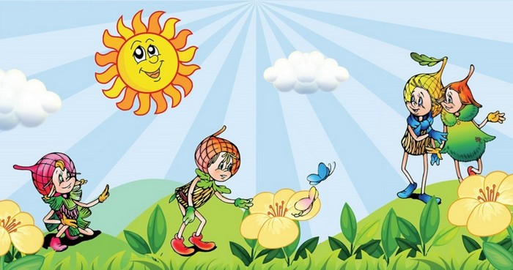

р

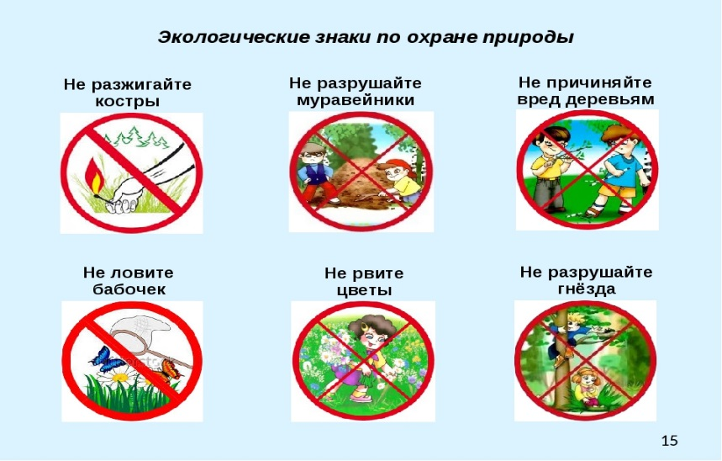

Береги природу

В рамках «Дня Эколят» предусматривается проведение экологических занятий

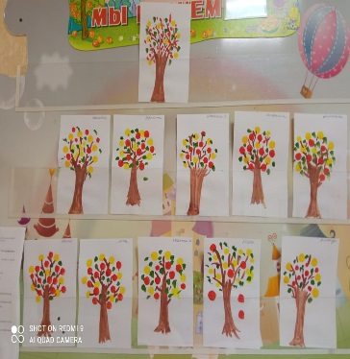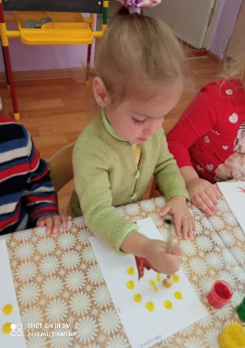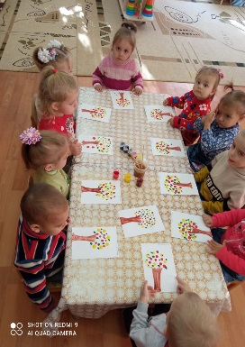

Уроки (занятия) проводятся по различным темам С сохранением Природы, например, «Природа – твой друг!

